ЈЕЛОВНИК ЗА ВРТИЋЕ И ЈАСЛЕ НОВЕМБАР I ДЕО 2024
СА ПРЕДЛОГОМ ЈЕЛОВНИКА ЗА РОДИТЕЉЕ ДО КРАЈА ДАНА
ДОРУЧАК,РУЧАК,ВОЋНА ПОРЦИЈА И УЖИНА ОБЕЗБЕЂЕНИ У ВРТИЋУ ВЕЧЕРА-ПРЕДЛОГ ЗА РОДИТЕЉЕ ДО КРАЈА ДАНА
ДАТУМ И ДАН | ДОРУЧАК 7:30-8:30  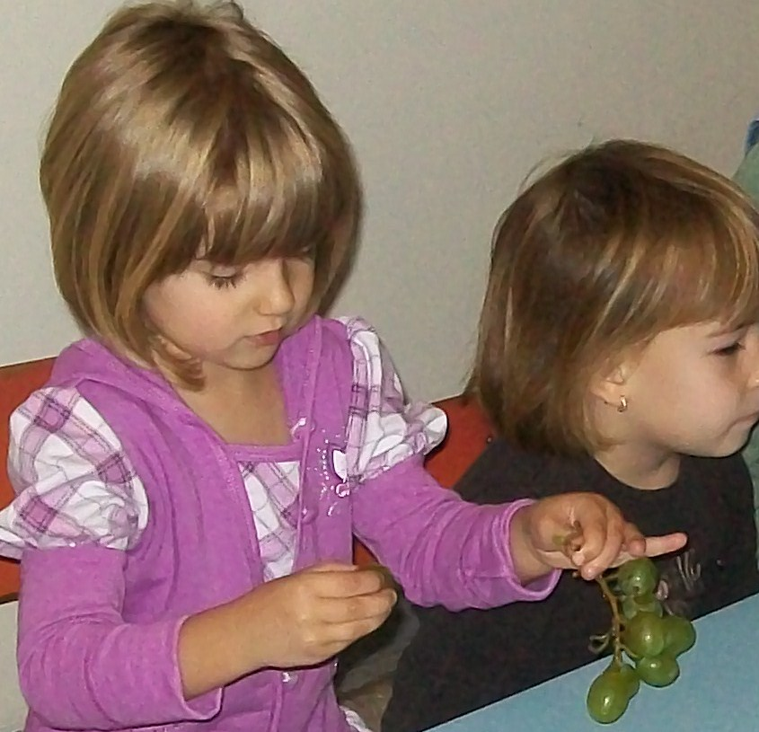 | УЖИНА 10:30-11:30  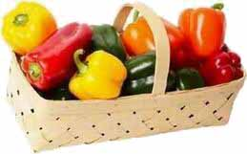 | РУЧАК  13:30-14:30  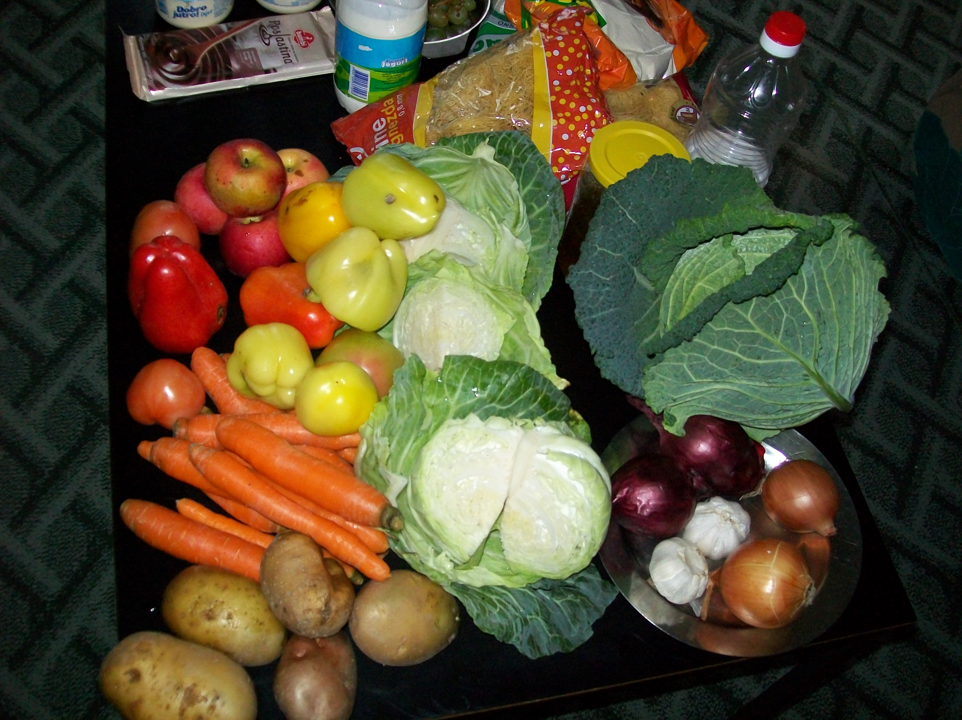 | ВОЋНА ПОРЦИЈА  16:00 | ВЕЧЕРА  18:30
01.11.2024  Петак | Намаз од хамбуршке сланине кук. шећерца,кис. краставаца и павлаке,хлеб,чај нана | Воћни колач са јабуком | Шарен пилав са пилетином,купус салата,хлеб | Јабука | Мусли са бананом и јогуртом
04.11.2024  Понедељак | Интегрална погачица,јогурт | Овси кекс са комадићима чоколаде и кокосом | Пасуљ,купус салата,хлеб | Јабука | Печено бело месо,барени броколи,барени кромпир са перш. листом,кисело млеко
05.11.2024  Уторак | Павлака,туњевина,хлеб, чај нана | Кекс | Пире од спанаћа,фаширана шницла од св.меса,кисело млеко,хлеб | Јабука | Млеко,мед,маслац,млеко
06.11.2024  Среда | Троуглић сир,чај нана | Миркино медено срце | Боранија са свињским месом,  купус салата,хлеб | Јабука | Пита са јабуком,млеко
07.11.2024  Четвртак | Млеко,мармелада,маргарин, хлеб | Пита са јабукама | Кромпир паприкаш са пилетином,купус салата,хлеб | Мандарина | Јогурт,ајвар,хлеб
08.11.2024  Петак | Пилећа прса,павлака,хлеб,чај нана | Слани штапић | Крем чорба од поврћа,резанци запечени са сиром | Јабука | Ослић са кукурузним брашном,зелена салата,хлеб,кисело млеко
11.11.2024.  Понедељак | Барено јаје,сирко,хлеб,јогурт | Колач са вишњом | Пасуљ,купус салата,хлеб | Јабука | Омлет са хамб.сланином и качкаваљ.,јогурт,хлеб,цвекла салата
12.11.2024  Уторак | Кифла интегрална са сиром,чај нана | Пита са дулеком | Кељ са поврћем и јунећим месом,хлеб | Јабука | Пројара са сиром,јогурт
13.11.2024  Среда | Павлака,туњевина,хлеб, чај нана | Кох од гриза | Потаж чорба од дулека,шпагети са млевеним месом | Јабука | Пита са вишњама преливена млеком и јајима
14.11.2024  Четвртак | Качамак са млеком | Анкин колач | Грашак са пилетином,хлеб,купус салата | Поморанџа | Кајгана,јогурт,зелена салата
15.11.2024  Петак | Намаз од шунке, павлаке,кук. шећерца и киселих краставаца,хлеб, чај нана | Обланда са павлаком и кексом | Крем чорба од поврћа,резанци запечени са сиром | Јабука | Ослић са кукурузним брашном,зелена салата,хлеб,кисело млеко
Нутриционисти-дијететичари :Цвејић Данијела,Цвејић Живојин Нутритивни састав јеловника у вртићу је:

